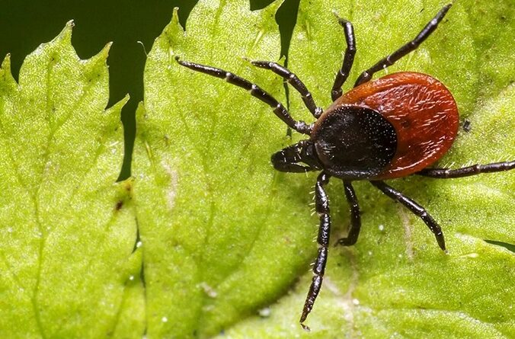Профилактика клещевых инфекций
Активность и численность клещей в природе зависит от климатических факторов, а количество пострадавших от укусов клещей зависит от посещаемости населением лесных и лесопарковых зон в сезон активности клещей. Клещи подстерегают свою жертву затаившись на травинках, сухостое, высоком кустарнике по краям опушек, вдоль дорог и лесных тропинок. Чаще всего они прикрепляются к одежде человека, когда он касается кустарников, травостоя или садится на траву. Клещи могут попасть в жилище и с букетами цветов, вениками, дровами, домашними животными.
За 4 месяца текущего года в учреждения здравоохранения Могилёвской области по поводу присасывания клещей обратились 350 человек, из них 136 (39%) детей и подростков в возрасте до 17 лет, что ниже обращаемости 2024 года.
Чтобы избежать укусов клещей жители региона должны повысить бдительность и обязательно соблюдать все меры предосторожности, уделяя особое внимание индивидуальной защите:
- следует одеваться так, чтобы максимально закрыть открытые участки тела, выбирайте одежду светлых тонов (чтобы легче заметить клеща), в качестве обуви лучше выбрать резиновые сапоги или ботинки, обязательно использовать головной убор;
- для отпугивания клещей необходимо применять репелленты, которые можно купить в аптеках или магазинах (использовать в соответствии с инструкцией);
- каждые 1-2 часа проводить само- и взаимоосмотры на наличие клещей;
- после посещения лесопарковых зон отдыха, дачных участков, обязательно осматривать одежду, шерсть домашних животных, проводить ревизию принесенных в дом вещей (рюкзаки, рыболовные снасти, охотничье обмундирование, растения и др.);
- пикники и привалы на природе следует устраивать вдали от кустарников, на солнечном и расчищенном от сухой травы и валежника месте;
- во время прогулок идти по центру тропинки, не забираясь в заросли высокой травы и на территории с густым кустарником;
- чтобы обезопасить себя и своих близких от заражения клещевым энцефалитом с пищевым путем заражения, молоко пить следует только в кипяченом виде и для выпаса домашних животных использовать окультуренные пастбища;
- для снижения численности клещей требуется обеспечить благоустройство своих дачных участков, дворовых территорий, проводить уборку прошлогодней листвы, расчистку от бытового и растительного мусора, окультуривание кустарников, выкашивание травы, не допускать захламленности и свалок бытового мусора, уничтожать мышевидных грызунов.
Алгоритм действий при укусе клеща:
- при обнаружении присосавшегося клеща необходимо обратиться в ближайшую организацию здравоохранения для его удаления (чем дольше он находится на теле в присосавшемся состоянии, тем выше вероятность заражения клещевыми инфекциями);
можно самостоятельно удалить присосавшегося клеща ниткой, завязанной у хоботка, покачивая головку клеща со стороны в сторону, или пинцетом, повернув его вокруг своей оси, выдернуть. После удаления клеща необходимо вымыть руки с мылом, место укуса обработать спиртосодержащим средством;
- после удаления клеща обязательно обратиться к врачу-инфекционисту или терапевту (педиатру), для назначения профилактического лечения и установления медицинского наблюдения (при необходимости).
Вероятность заболеть клещевыми инфекциями снижается в результате правильно оказанной первой помощи и вовремя начатого профилактического лечения.
- Удаленного клеща, при желании, можно исследовать на наличие возбудителей инфекций https://mcge.by/pki
- При появлении признаков заболевания (повышение температуры, озноб, головная боль, высыпания на теле) необходимо сообщить врачу о присасывании клеща в течение последнего месяца.
Эпидемическая ситуация по трансмиссивным инфекциям и санитарно-противоэпидемические мероприятия по борьбе с переносчиками находятся на постоянном контроле санитарно-эпидемиологической службы Могилевской области.
Источник: УЗ МОЦГЭиОЗ

